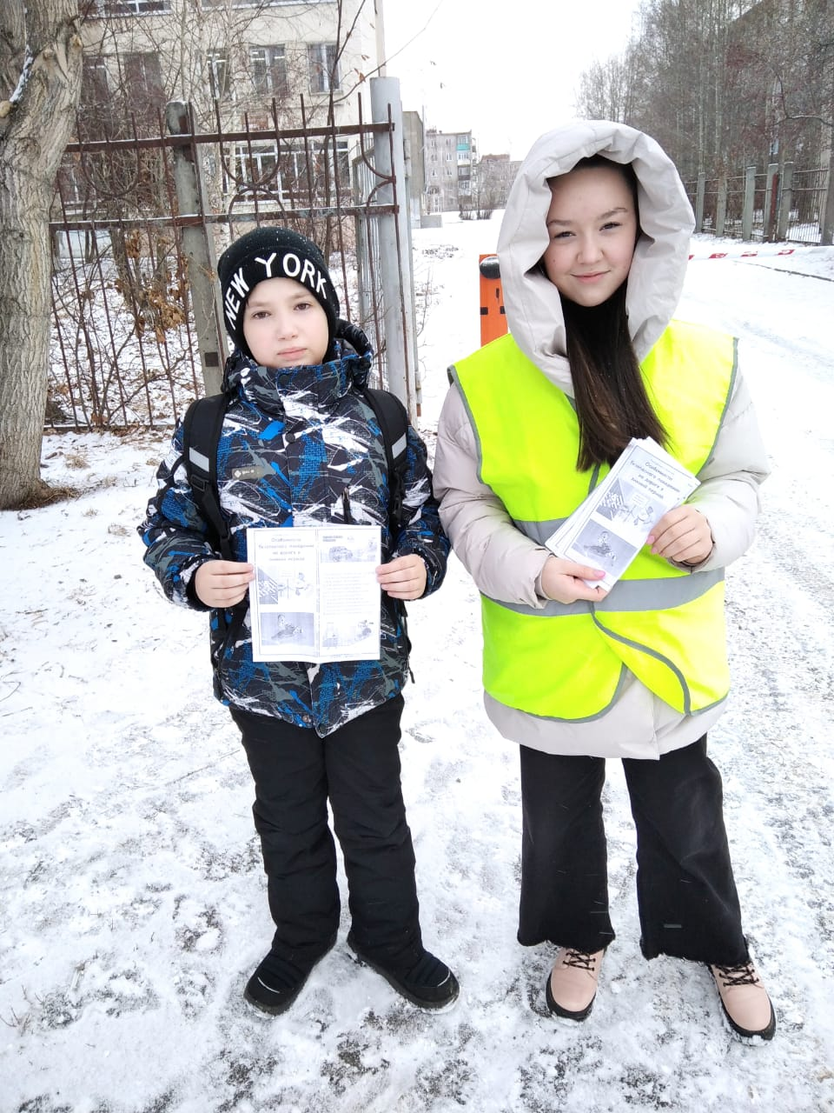

Госавтоинспекция информирует о проведении профилактического мероприятия «Рождественские каникулы».
С 20 декабря 2021 года по 16 января 2022 года на территории Свердловской области, в том числе на территории Ревдинского района пройдет профилактическое мероприятие «Рождественские каникулы».
Основной целью профилактического мероприятия является снижение количества дорожно-транспортных происшествий с участием несовершеннолетних участников дорожного движения, предупреждение дорожно-транспортных происшествий в период зимних школьных каникул.
В рамках данного мероприятия Госавтоинспекция во всех образовательных организациях проведет беседы и инструктажи с несовершеннолетними по вопросам безопасного поведения на зимних улицах и дорогах. Будут проведены специальные проверки состояния улично-дорожной сети по маршрутам организованных перевозок детей. Вблизи мест праздничных мероприятий автоинспекторы проведут сплошные проверки по соблюдению водителями автотранспортных средств требований безопасной перевозки детей.
Госавтоинспекция еще раз обращается к родителям и напоминает о ежедневном проведении «пятиминуток дорожной безопасности» со своими детьми при каждом выходе на улицу. Не забывайте, что дети копируют манеру поведения взрослых, не нарушайте Правила дорожного движения сами и не становитесь плохим примером. Пусть каникулы наших детей пройдут безопасно!
Госавтоинспекция также обращает внимание взрослых на такую детскую забаву, как катание с горок, и напоминает о недопустимости катания детей с тех горок и скатов, с которых ребенок может выкатиться на проезжую часть.
О наличии опасных скатов, горок, наледей, выходящих на проезжую часть и используемых детьми для катания, неравнодушные к жизни и здоровью детей граждане могут сообщить по телефону дежурной части: 8(34397)5-15-68, 102.

